ПРАКТИЧЕСКИЕ
РЕКОМЕНДАЦИИ
ПО УХОДУ И РЕАБИЛИТАЦИИ
БОЛЬНЫХ ИНСУЛЬТОМ
ПОСЛЕ ВЫПИСКИ ИЗ
СОСУДИСТОГО ОТДЕЛЕНИЯ

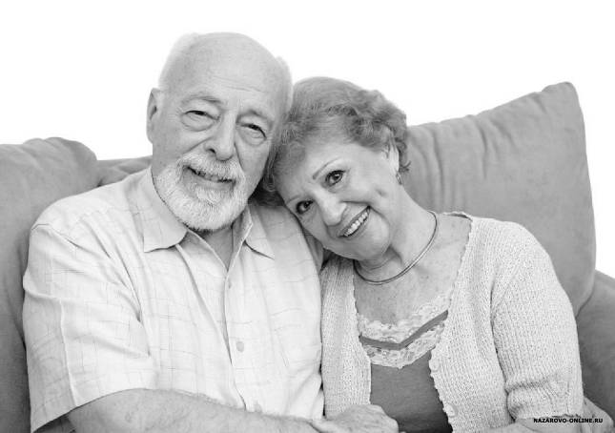

2013 год

Прежде чем начинать бороться с трагедией под названием «инсульт», нужно понимать, почему он возник. Это нужно для того, чтобы воздействовать не только на последствия, но и на причины!
Инсульт - острое нарушение мозгового кровообращения, которое возникает от недостаточного кровоснабжения определённого участка головного мозга при атеросклерозе сосудов, тромбозе или эмболии, заболеваниях сердца или крови. Затруднение, а иногда и прекращение поступления крови к головному мозгу ведёт к повреждению ткани мозга и нарушению его функций.

Причины инсульта
Атеросклероз и тромбообразование являются наиболее распространёнными причинами нарушения кровотока. Они вызывают ишемические нарушения мозгового кровообращения. Атеросклеротическая бляшка возникает из-за отложения жиров в стенке артерий. При сужении просвета сосуда, что бывает при гипертоническом кризе, эта бляшка перекрывает сосуд. Возникает острая, но относительно легкая форма нарушения мозгового кровообращения, которую можно ликвидировать практически без последствий для головного мозга, если лечение назначено вовремя.
Но иногда бляшки отрываются и, двигаясь по сосуду далее, закупоривают его, прекращая кровоснабжение. Чем больше бляшка или тромб, тем бóльший сосуд он может закупорить, тем бóльшие отделы мозга пострадают от нехватки крови. Последствия атеросклеротического тромбоза зависят от места закупорки, состояния обходного кровообращения и активности «тромборазжижающей» системы крови.
При постепенном, в течение нескольких недель или месяцев, развитии атеросклероза, организм, пытаясь компенсировать недостаток кровообращения, создает дополнительные (коллатеральные) сосуды в обход места закупорки. Поэтому прекращение кровоснабжения в одной или даже в нескольких артериях может протекать бессимптомно и не приводит к ишемии мозга. В случаях быстрого развития тромботической закупорки артерии, возможности дополнительного кровообращения ограничены. В этом случае развивается локальная ишемия (обескровливание) мозга, которая требует серьезного лечения: тромбоз сосудов головного мозга атеросклеротическими бляшками является причиной до 50% ишемических нарушений мозгового кровообращения.
Также следует знать и о возможности образования тромбов в сердце при мерцательной аритмии, когда сердце бьётся с неимоверно быстрой частотой от 120 и более ударов в минуту. Причинами являются ишемическая болезнь сердца на фоне атеросклероза коронарных артерий и гипертонической болезни. Во время приступа мерцательной аритмии сердце вместо того, чтобы выталкивать кровь, начинает работать как сепаратор – взбивать кровь в своих камерах, формируя тромб. Этот тромб после восстановления нормального ритма просто выталкивается из сердца и устремляется по пути наименьшего сопротивления: по аорте и крупным артериям в головной мозг. Образовавшийся в камерах сердца тромб является причиной приблизительно 20% ишемических инсультов!
Ишемические нарушения мозгового кровообращения могут возникнуть и при сужении сонных, мозговых артерий из-за дегенеративных и деформирующих изменений в шейном отделе позвоночника (остеохондроз позвоночника, деформирующий спондилёз, аномалии шейного отдела позвоночника).

Первичная диагностика инсульта
Диагностировать инсульт на месте часто можно, не имея медицинского образования. Для этого нужно знать три основных приёма распознавания симптомов инсульта, так называемые «УЗП». Попросите пострадавшего:
- У — улыбнуться. При инсульте улыбка может быть кривая, уголок губ с одной стороны может быть направлен вниз, а не вверх.
- З — заговорить. Выговорить простое предложение, например: «За окном светит солнце». При инсульте часто (но не всегда!) произношение нарушено.
- П — поднять обе руки. Если руки поднимаются не одинаково — это может быть признаком инсульта.
Дополнительные методы диагностики:
- Попросите пострадавшего высунуть язык. Если язык кривой или неправильной формы и западает на одну или другую сторону, то это тоже может быть признаком инсульта.
- Попросите пострадавшего вытянуть руки вперёд ладонями вверх и закрыть глаза. Если одна из них начинает непроизвольно «уезжать» вбок и вниз — это признак инсульта.
Если пострадавший затрудняется выполнить какое-то из этих заданий, нужно немедленно вызвать скорую помощь и описать симптомы прибывшим на место медикам.

Первая помощь при инсульте до приезда скорой помощи.
Прежде всего, больного необходимо удобно уложить на кровать и расстегнуть затрудняющую дыхание одежду, дать достаточный приток свежего воздуха. Удалить изо рта протезы, рвотные массы. Голова, плечи должны лежать на плоской подушке, чтобы не было сгибания шеи и ухудшения кровотока по позвоночным артериям. При развитии инсульта самыми дорогими являются первые минуты и часы заболевания. Именно в это время медицинская помощь может дать наиболее хороший результат при проведении реабилитационных мероприятий.
Даже если симптомы прекратились (преходящее нарушение мозгового кровообращения), тактика должна быть одна – госпитализация по скорой помощи в специализированное отделение! Пожилой возраст и кома не являются противопоказаниями к госпитализации.
В специализированном отделении, согласно приказам Министерства здравоохранения и социального развития Российской Федерации №513 от 01.08.2007г. «Об утверждении стандарта медицинской помощи больным с инсультом (при оказании специализированной помощи)» и 928н от 15.11.2012г. «Об утверждении порядка оказания медицинской помощи больным с острыми нарушениями мозгового кровообращения» в комплексе мероприятий по реабилитации, после перевода пациента из реанимационного отделения в отделение для больных с ОНМК, начиная с 5-7 суток от момента развития заболевания, необходимо применение транскраниальной магнитотерапии. Раннее начало реабилитационных мероприятий помогает ускорить и сделать более полным восстановление нарушенных функций, быстрее уменьшить зависимость больного в уходе за ним со стороны родственников, предотвратить развитие вторичных осложнений - тромбофлебитов, контрактур, пролежней, застойной пневмонии и т. д.

Подготовка к уходу за больным инсультом

После того, как родственники столкнулись с бедой под названием «инсульт», нельзя опускать руки. Нужны активные действия, направленные на восстановление родственника, попавшего в беду.

Чтобы процесс реабилитации больного после выписки домой проходил максимально эффективно, родственники и близкие должны знать, как за ним ухаживать, какие реабилитационные и лечебные мероприятия проводить.
Перед возвращением больного из стационара домой, необходимо создать комфортные условия для его проживания и лечения. Комната, в которой будет располагаться больной, должна быть светлой, защищенной от посторонних шумов, хорошо проветриваемой, по возможности, не загроможденной мебелью. В ней минимум раз в сутки должна проводиться влажная уборка.
Во время проветривания помещения пациент не должен находиться на сквозняке. Уровень средней температуры должен быть +18 - 22°С.
Для оборудования места больного необходимы:
- удобная кровать, желательно функциональная, на колесах с обязательной системой их блокировки и боковыми ограждениями;
- прикроватный столик;
- прикроватное кресло у изголовья;
- прикроватный туалет у ног;
- тонометр для контроля артериального давления;
- ортезы и средства помощи при передвижении, рекомендованные при выписке врачом (трость, ходунки, коляска);
- специальные косметические средства по уходу за кожей;
- расходные гигиенические материалы: подгузники, пелёнки, салфетки.
Лежачему больному, особенно в первое время (назовём это периодом адаптации), необходимо обеспечить круглосуточное наблюдение и помощь для того, чтобы пациент научился жить в новых для него условиях.

Уход за больным инсультом

При реабилитации пациента необходимо соблюдать преемственность лечебно-реабилитационных мероприятий.
Активизация больного с целью снижения риска развития контрактур (ограничение движений), пролежней, пневмонии, суставных болей при инсульте начинается в специализированном отделении со 1^{-го} - 2^{-го} дня госпитализации. Сначала выполняется пассивная гимнастика, дыхательные техники, лечение положением, которые постепенно сменяются активными видами реабилитации. По показаниям возможно проведение физиотерапевтических мероприятий и, в частности, магнитотерапии.
Эти мероприятия особенно важны, если активная реабилитация невозможна (снижен уровень бодрствования, имеются выраженные речевые нарушения, затрудняющие контакт с пациентом).

Если при выписке у пациента сохраняется парез/плегия (пациент не может шевелить ногой/рукой), необходимо проводить лечение положением. Оно направлено на:
- нормализацию мышечного тонуса;
- профилактику возникновения болей в суставе;
- профилактику застойных явлений в лёгких;
- предупреждение образования пролежней, контрактур.

Существует несколько видов лечебных положений.
Положение «лёжа на спине»
В целом такое положение нежелательно. Однако, если возникла необходимость на некоторое время положить пациента на спину, необходимо запомнить ряд моментов.
Голова пациента должна находиться по средней линии. Не должно быть сгибания шеи. Туловище должно лежать ровно. При необходимости выровнять со здоровой стороной плечо больной (паретичной) конечности. Для этого следует поддержать плечо плоской подушкой. При необходимости выравнивания таза и устранения ротации (поворота ноги), во всех суставах под больной ягодицей с поражённой стороны должна находиться плоская подушка (1,5—2 см). «Больная» нога не должна быть развёрнута наружу. Не следует класть ничего тяжёлого сверху стопы, так как это может привести к нарастанию мышечного тонуса из-за механического растяжения мышц. Следите, чтобы стопа паретичной ноги ни во что не упиралась.
Отрицательными факторами положения больного на спине являются:
- Недостаточная дыхательная функция легких. Те отделы лёгких, которые располагаются снизу, плохо вентилируются, вследствие чего могут возникнуть застойные явления и предрасположенность к воспалительным явлениям. Особенно это касается пациентов с избыточной массой тела.
- Плохой дренаж бронхов.
- Снижение легочного объема.
- Высокий риск попадания слюны в верхние дыхательные пути.
- Боли в позвоночнике и суставах из-за длительного пребывания в одной позе.
При необходимости поворота на спину нужно помнить о некоторых правилах расположения больного:
- пациент должен находиться в симметричном положении;
- голова должна находиться на одной линии с туловищем;
- под обе руки подкладываются подушки, руки отведены в плечевом суставе, несколько согнуты в локтях, кисти свободны и поддержаны;
- обеим ногам придается физиологическая укладка с согнутыми коленными суставами, для чего под коленные суставы также подкладывают подушки.

Положение «лёжа на здоровом боку»
При положении пациента на здоровом боку следует убедиться, что:
- голова пациента находится на одной линии с туловищем – на подушке;
- пациент лежит полностью на боку, а не повёрнут на 1/4;
- тело не изогнуто;
- поражённая рука слегка согнута в локте, под всю руку подложена подушка, чтобы она была на одной высоте с плечом;
- кисть больной руки находится в среднефизиологическом положении, не свисает с подушки;
- ноги согнуты, паретичная нога поддерживается подушкой;
- стопа больной ноги ни во что не упирается, ничего не лежит в больной руке.

Положение «лёжа на больном боку»
При положении больного на парализованной стороне необходимы следующие правила:
- Плечевой сустав согнут под углом 90°.
- Паретичная нога согнута в тазобедренном суставе на 30-45° и чуть согнута в коленном. Желательно, чтобы колено и голеностопный сустав здоровой ноги не касались аналогичных суставов больной ноги.
- В больной руке или на ладони ничего не должно лежать.
- Больная стопа ни во что не упирается.
- Под голову положена подушка таким образом, чтобы ось головы являлась продолжением оси туловища.
Положение на боку обеспечивает наилучшую дыхательную функцию.
Можно использовать и положение на спине с приподнятым изголовьем. Изголовье должно быть достаточно длинным, чтобы на нём могла быть расположена вся верхняя половина тела пациента.
Угол между горизонтальной частью кровати и изголовьем может составлять 30°. Угол должен приходиться на ягодицы, а не на поясницу. Для того, чтобы пациент мог безопасно принимать пищу, этот угол наклона увеличивают до 45°.

Положения больного в кресле
Положение «сидя в кресле» возможно, если пациент может пересесть сам или с посторонней помощью. Убедитесь, что:
- пациент сидит симметрично, на седалищных буграх, а не крестце;
- вес пациента равномерно распределён на обе ягодицы, нет перекоса таза, при необходимости под ягодицу с поражённой стороны подкладывается плоская подушка (1,5—2 см толщиной);
- больную руку поддерживает под локоть подушка;
- кисть не свисает;
- бёдра полностью располагаются на сиденье кресла;
- больная нога не развёрнута наружу;
- ноги согнуты во всех суставах с углом примерно 90°; стопы полностью стоят на подставке.

Принципы безопасного перемещения больного
При оказании пациенту помощи при перемещении, всегда выбирайте оптимальный метод.
Не стремитесь передвигать его только своими силами. Следует помогать больному, чтобы он сам мог осуществлять посильные для него движения. Необходимо всегда объяснять смысл движения пациенту, даже при подозрении, что он не слышит или не понимает.
Необходимо убрать всё лишнее, что может помешать перемещению больного. А всё необходимое нужно положить как можно ближе. Если пациент сидит в инвалидном кресле, оно должно быть поставлено на тормоз.
Перед перемещением больного, правильно поставьте ноги, создайте себе хорошую, устойчивую опору в направлении движения. Если Вы помогаете больному при нахождении его в кровати, создайте себе опору ступнёй (всей площадью на пол) и коленом. Правильно ставьте ступни для того, чтобы уменьшить перекручивание (вращение) позвоночника.
Держите пациента как можно ближе к себе (если нужно, сами пользуйтесь защитным индивидуальным приспособлением, например, эластичным поддерживающим поясом). Чтобы избежать «выскальзывания» пациента из слишком просторной одежды, можно надеть на него специальный широкий пояс с удобными рукоятками для удержания больного.
Проверьте, достаточно ли удобны ручки, поручни кресла, ходунков, за которые придётся держаться. До начала перемещения пациента испытайте надёжность ручек и сопоставьте её с весом груза.
Избегайте статического наклона вперёд. Старайтесь работать в позе, сохраняющей прямую спину, колени присогнуты. Начиная движение, поднимите голову.
Во время перемещения сгибайте колени, а не спину; никогда не делайте разворотов тела.
Перемещая больного вручную, помните о своих физических возможностях и не превышайте их!
Уход
Ну и, естественно, следует помнить о гигиене больного: своевременно проводить туалет глаз, носа, рта, осуществлять уход за кожей лица, тела, рук и ног. Раз в неделю необходимо ухаживать за ушами, ногтями, менять постельное бельё. Соблюдение этих гигиенических правил создаёт комфортные условия для пациента и несёт положительные эмоции, что так же положительно влияет на его состояние.

Особенности реабилитации в домашних условиях
Параллельно с адаптацией больного к домашним условиям и его обучению жизни в новых условиях необходимо продолжение реабилитационных мероприятий, начатых в лечебном учреждении, и контроль состояния пациента со стороны родственников.
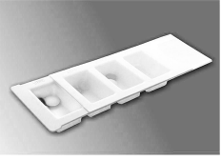
Родственникам и самому пациенту (по возможности) необходимо взять за правило два раза в день контролировать уровень артериального давления, который будет индикатором состояния пациента. Для самостоятельного измерения артериального давления проще всего использовать автоматический тонометр. При выписке из лечебного учреждения родственникам или самому пациенту необходимо поинтересоваться у врача о нормальном для пациента уровне артериального давления, превышение которого будет сигналом для медицинского вмешательства. Во время измерения давления следует оценивать и пульс. Он должен быть ритмичным. Частота пульса у больного может колебаться в пределах от 50 до 80 ударов в минуту. При систематическом учащении пульса или появлении аритмии следует проконсультироваться с врачом для того, чтобы скорректировать медикаментозное лечение.
От степени поражения мозга, наличия сопутствующих заболеваний и грамотно проведённых реабилитационных мероприятий зависит исход заболевания, Самым благоприятным является полное восстановление и возврат к исходному состоянию.
Менее благоприятный исход, когда функции восстановить не удаётся, и пациенту приходится к этому адаптироваться.

В процессе реабилитации больного инсультом помимо медикаментозной терапии очень актуальны физиотерапевтическое лечение и лечебная физкультура
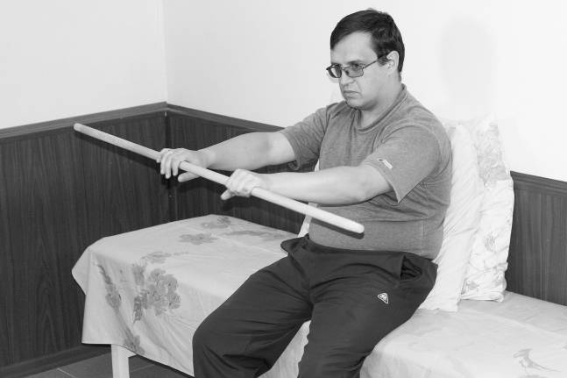
Только комплексный подход к процессу реабилитации даёт максимальный эффект для стимуляции повреждённых участков мозга с целью восстановления или компенсации утраченных функций.

Физиотерапевтическое лечение, в частности магнитотерапия на область головы, которая проводилась в лечебном учреждении, проводится не позже, чем через месяц после выписки из сосудистого отделения. Так как посещение физиотерапевтического отделения больных инсультом затруднительно, для этих целей применяют специализированные магнитотерапевтические аппараты, разрешённые для лечения инсульта в домашних условиях. При воздействии на мозг магнитным полем специальной конфигурации происходит улучшение мозгового кровообращения. Благодаря этому восстанавливается приток кислорода и питательных веществ, усиливается действие лекарственных средств, что повышает их эффективность, а значит и качество лечения. Вместе с притоком крови улучшается отток и удаление из мозга продуктов его жизнедеятельности, что также позитивно влияет на восстановление работы мозга. Магнитное поле, являясь катализатором, повышает обмен веществ, что подтверждается повышением усвоения кислорода тканями. Это свидетельствует об улучшении всех обменных процессов. Кроме этого отмечается достоверное снижение артериального давления. Данное положительное воздействие магнитного поля на головной мозг особенно актуально для больных инсультом, для которых любое повышение артериального давления создаёт риск возникновения повторного инсульта. Также у пациентов отмечается снижение уровня тревоги, улучшение качества сна, что играет большую роль как в процессе восстановления, так и в межличностных отношениях с членами семьи.
Таким образом магнитотерапия:
- повышает качество лечения,
- ускоряет процесс реабилитации,
- снижает риск повторного инсульта,
- улучшает качество жизни не только пациента, но и всех членов семьи.
При лечении специализированным магнитотерапевтическим аппаратом ДИАМАГ (АЛМАГ-03) излучатель размещают на голове с расположением кабелей ввода на затылочной области и захватом крайними индукторами лобной части.
Лечение в первые 7 – 10 дней проводятся параметрами, заданными Программой №1. Последующие 7-10 дней лечение проводится параметрами, заданными Программой №2. Процедуры отпускаются один-два раза в день. Курс лечения до 20 дней. При необходимости курс лечения увеличивается по рекомендации лечащего врача. Повторные курсы лечения проводятся через 1,5 – 2 месяца.
Несмотря на то, что пациент выписан и ему даны рекомендации по реабилитации, состояние его стабильно и есть положительная динамика, не следует пренебрегать консультациями врачей. Необходимо периодически – раз в 2-3 месяца консультироваться у лечащего врача для того, чтобы скорректировать лечение и реабилитационные мероприятия.
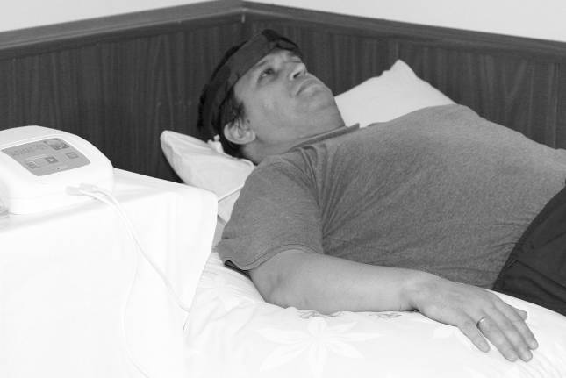
Как правило, длительное нахождение пациента в кровати чревато для него развитием проблем, связанных с длительным обездвиживанием.
В связи с этим помимо лечения положением, проведения транскраниальной магнитотерапии, занятий с логопедом, необходимо проведение дополнительных профилактических и лечебных мероприятий доступными физиотерапевтическими методами.
Эти проблемы не только одного больного, но и его родственников, так как лечить пациента придётся именно им. К таким проблемам относятся пролежни, контрактуры, боли в суставах, позвоночнике, мышечная гипотония (снижение тонуса).
Не следует дожидаться их, а необходимо проводить профилактические мероприятия по их недопущению.

Профилактика контрактур и болей в суставах, спине.
Контрактура - стойкое напряжение и в связи с этим укорочение мышц и их сухожилий, ведущее к ограничению движений в суставе. Контрактуры также могут быть следствием мышечного спазма при вынужденном длительном положении конечности.
Боли в спине возникают из-за слабости мышц спины или развития мышечного спазма, затрудняющего движение и сидение.
Боли в плече возникают из-за слабости мышц, плохо фиксирующих плечевой сустав. В результате появляется некоторая «разболтанность» сустава. В этой ситуации возможно ущемление околосуставных мягких тканей, от этого они повреждаются, воспаляются и болят.
Основные мероприятия:
- поддержание комфортной температуры в помещении (+22°С);
- выполнение несколько раз в день медленных пассивных движений в суставах поражённых конечностей с помощью здоровой руки или при помощи родных;
- использование положений, правильного позиционирования;
- выбор положения, при котором поражённая сторона имела бы опору;
- применение импульсной магнитотерапии.

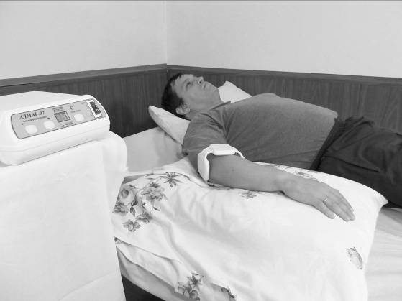

Через 7-10 дней после выписки из больницы для снятия болей в суставах (если они есть) применяется импульсная магнитотерапия. Магнитные индукторы предназначенного для этих целей аппарата АЛМАГ-02 накладываются вокруг поражённого сустава на 10-15 минут 2 раза в день. При этом оказывается не только обезболивающее действие на сустав, но и системное воздействие на организм. В первые 3-5 дней лечения применяется импульсное магнитное поле с частотой 100 Гц, а в последующие дни – 6-12 Гц. Напряжённость магнитного поля от 10 до 20 мТл. Курс лечения - 10-14 дней.
Для лечения контрактур применяется следующая методика лечения. Проводится прогревание «сухим теплом» поражённых мышц устройством ТЕПЛОН – наиболее безопасным по сравнению с другими теплоносителями за счёт строго стабилизированного нагрева термоэлементов. На мышцы накладываются термоэлементы и проводится прогревание температурой 45⁰С в течение 10-15 минут. После этого проводится магнитотерапия импульсным магнитным полем. Частота магнитного поля 6 Гц, напряжённость – 20 мТл. Курс лечения – 15-20 процедур.

Лечение мышечной дистрофии
У пациентов с инсультом есть ещё одно грозное осложнение – мышечная дистрофия. Она тормозит процесс выздоровления, т. к. помимо восстановления функций головного мозга, приходится заниматься ещё и восстановлением мышечного тонуса. Помня об этом необходимо выполнять комплекс мер по профилактике этого состояния, используя лечебную гимнастику (пассивную или активную) и физиотерапевтическое воздействие.
Лечебная гимнастика должна соответствовать возможностям пациента. Она выполняется или с помощью родственников (пассивная) или самим пациентом, если у него есть такая возможность.
К физиотерапевтическим методам лечения, позволяющим эффективно влиять на мышечный тонус в домашних условиях, относятся теплотерапия и чрескожная электронейростимуляция, которые отпускаются отдельно или поочерёдно. В аптеках и магазинах медицинской техники есть простые, доступные по своей цене и, самое главное, эффективные в данном случае аппараты для теплотерапии и электролечения.
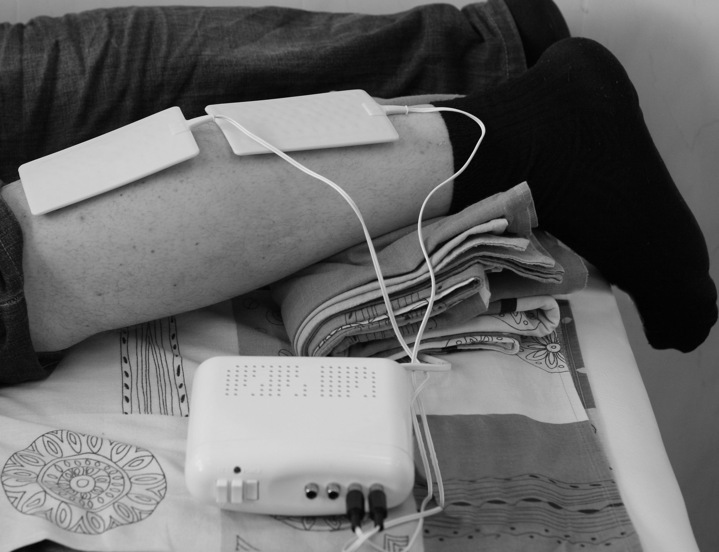
Для теплотерапии применяют устройство ТЕПЛОН, которое проводит воздействие «сухим теплом» в заданном от 45 до 55⁰С температурном режиме. Для электролечения применяют электронейростимулятор СТИМЭЛ. Он выдаёт биполярный импульс, необходимый не только для поддержания мышечного тонуса, но и для восстановления работоспособности нервных окончаний, к которым из головного мозга перестали поступать нервные импульсы. Противопоказанием к применению аппарата является наличие тромбов в конечностях.
Процедура проводится следующим образом. Сначала на поражённые мышцы накладываются термоэлементы теплового устройства ТЕПЛОН и проводят прогревание. В первые 2-3 процедуры проводят воздействие температурой 45⁰С. В последующие процедуры температуру увеличивают до 50⁰С. Время процедуры – от 10 до 20 минут. Внимание, следует избегать воздействия на кости, залегающие непосредственно под кожей и не защищённые мышцами и жировой клетчаткой. В этих местах возможно образование ожогов из-за сниженного кровообращения, поэтому воздействие проводится только на поражённые мышцы.
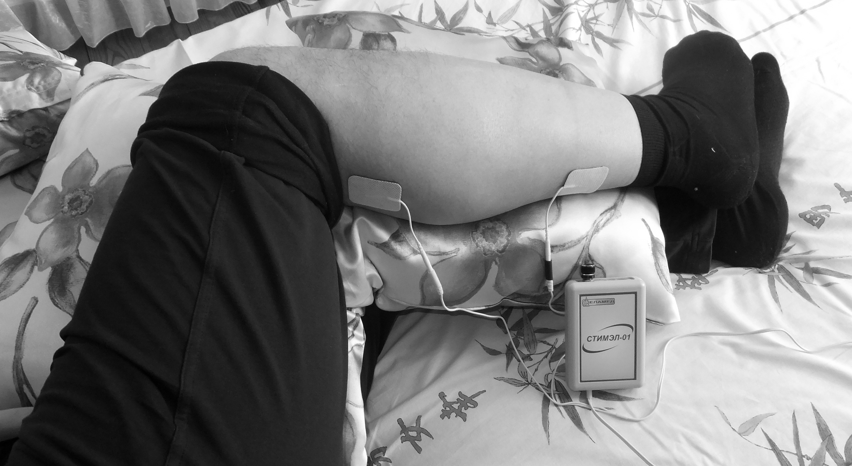
После прогревания проводится электронейростимуляция. Электроды аппарата СТИМЭЛ накладываются на мышцы поражённых конечностей. Электростимуляция проводится от 10 до 20 минут 2-3 раза в день. Курс лечения длительный: от 2 недель до 1 месяца. По мере нормализации мышечного тонуса сначала отменяется прогревание, а после закрепления эффекта - электронейростимуляция.

Нейрогенная дисфункция мочевого пузыря
Нейрогенная дисфункция мочевого пузыря при инсульте - это состояние, возникающее в связи с поражениями на различных уровнях нервных путей и центров. Происходит разобщение работы мышц, обеспечивающих нормальную работу мочевого пузыря: появляется или недержание мочи, или наоборот – задержка.
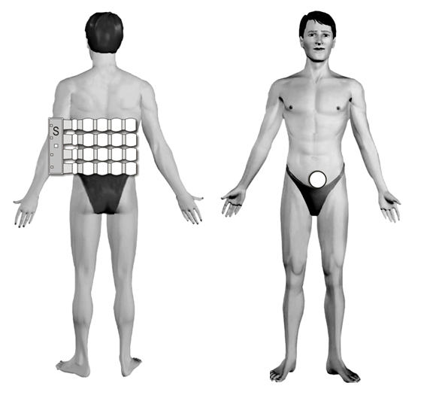
- Из физиотерапевтических методов лечения применяют комплекс процедур. Сначала проводят прогревание области мочевого пузыря устройством ТЕПЛОН температурой 45⁰С. Сразу же после прогревания проводится воздействие импульсным магнитным полем на пояснично-крестцовую область и область мочевого пузыря. На пояснично-крестцовую область проводится воздействие с частотой 100 Гц и 15 мТл, на область мочевого пузыря – 50 Гц и 25 мТл.
Области наложения магнитных индукторов

Профилактика пролежней и их лечение

Места образования пролежней
Потенциальными местами образования пролежней могут быть все места над костными выступами на теле, где подкожная клетчатка выражена менее всего. Как правило, этими местами являются крестец, пятки, седалищные бугры, локти, лопатки, затылок. Если на боку, то пролежни возникают на бедре сбоку (область большого вертела), по бокам лодыжек и коленей.

Принципы профилактики
Лечение и профилактика пролежней неразрывно связаны с целым комплексом мер по уходу за больным человеком.
Необходимо помнить, что материальные затраты на профилактику пролежней всегда меньше, чем на их лечение.
Организацией ухода и наблюдением за больным должен заниматься один человек. У него могут быть помощники - специалисты, с которыми можно посоветоваться. Но принимать окончательное решение должен именно тот, кто организует уход и имеет более всего возможностей наблюдать за больным человеком.
Принципы профилактики:
- уменьшение сдавления, трения;
- полноценное питание и личная гигиена;
- уменьшение раздражителей кожи;
- уход за кожей - содержите кожу в чистоте;
- снижение влажности кожи;
- регулярность и правильность физиологических отправлений (мочи и кала).

Уменьшение сдавления
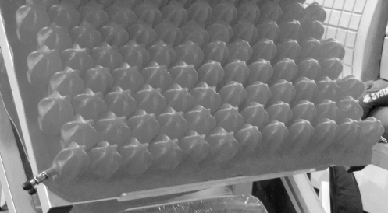
Необходим мягкий, но упругий матрас. Для этого подходит поролоновый матрас, толщина которого должна быть не менее 15 см. Можно приобрести специальный противопролежневый матрас. Он состоит из множества маленьких подушек, изображённых на картинке. Но помните, что он не панацея от пролежней и при недостатке других мер у больного все равно могут образовываться пролежни.
Ежедневно осматривайте кожу. Особенно обратите внимание на места костных выступов, т.к. именно там чаще всего и образуются пролежни. Необходимо часто менять положение тела пациента. При этом перемещение пациента должно быть аккуратным, чтобы кожа испытывала минимальное трение, а мягкие ткани - минимальное смещение. Изменять положение тела пациента необходимо по мере потребности, но не реже, чем каждые 2-3 часа.
Под места костных выступов дополнительно подкладывают валики, например, мягкие подушки из пера, поролона. В последнее время появились удобные силиконовые подушки.
Смысл применения разнообразных валиков, подушек и противопролежневых матрасов в том, что они увеличивают площадь соприкосновения тела и поверхности, на которой лежит пациент. Благодаря этому уменьшается давление на каждый участок тела, уменьшается нарушение кровообращения, и риск возникновения пролежней снижается.
Следует вспомнить правила перемещения пациента в кровати, изложенные выше. Не следует подтягивать пациента в одиночку, если пациент не может Вам помочь, а у Вас не хватает сил выполнить его перемещение правильно. Не тащите и не выдергивайте белье из-под пациента, особенно мокрое. Не подпихивайте под него судно. Все эти движения приводят к микротравмам, которые переходят в течение одного-двух дней в большие пролежни. Для всего этого есть несложные приемы, основной смысл которых состоит в том, что больного надо сначала приподнять, а только потом двигать или подкладывать под него что-либо. Не оставляйте пациента в неудобном положении, а слабых пациентов не пытайтесь усадить или придать им полусидящее положение, т.к. их мышечной активности не хватает на удержание в этом положении, и они начинают сползать. Обеспечивайте таких пациентов упором (любым приспособлением для упора) в ногах.

Питание и питье
Питье и питание должны быть полноценными с учетом ограничений, если таковые имеются. Пища должна содержать не менее 20% белка. Выбирайте продукты, в которых содержится много микроэлементов - железа и цинка, а также витамина С. Используйте кисломолочные продукты, зелень, овощи, фрукты. Для тяжелых больных мясо - трудная пища. Используйте куриный бульон, рыбу, бобы, крупы и молочные продукты для покрытия потребностей в белке. Питье не менее 1,5 л, если нет ограничений. Не должно быть в употреблении сладких и газированных напитков, а также сублимированных продуктов, т.е. продуктов быстрого приготовления путём растворения в воде.

Уменьшение раздражения кожи
Стелите старенькое, не новое(!), а, значит, мягкое бельё. Следите, чтобы на белье не было грубых швов, пуговиц, заплаток. Регулярно и часто оправляйте постель, чтобы под пациентом не было складок и мелких предметов. Используйте для ухода за кожей низкоаллергенные проверенные средства, например, детское мыло. Также возможно использование специальных протективных средств. Чаще проводите туалет промежности, т.к. частицы кала и мочи являются сильными раздражителями. Ни в коем случае не ограничивайте питье пациента с недержанием мочи, т.к. при недостатке жидкости повышается концентрация мочи, а, соответственно, и сила раздражения. Чтобы не травмировать кожу пациента, коротко стригите ногти себе и больному. Следите за тем, чтобы пациент был одет и закрыт одеялом в соответствии температурными условиями комнаты. При перегреве пациента усиливается потоотделение и увеличивается риск развития пролежней.

Правила ухода за кожей
Правила достаточно просты: не допускайте загрязнения кожи, чрезмерной сухости и влажности, потому что такая кожа менее всего способна сопротивляться внешним воздействиям. Используйте обычную воду, мыло, мочалку из х/б ткани или натуральной губки, питательные и увлажняющие кремы, подсушивающие мази, присыпку, специальные средства. Внимательно наблюдайте за кожей, и Вам станет ясно, в какой момент что применять. Общее правило такое: влажную кожу нужно подсушивать, а сухую - увлажнять. Не используйте антибактериальное мыло, т.к. вместе с вредными бактериями уничтожаются и полезные микроорганизмы; кожа после прекращения использования такого мыла становится малоспособной сопротивляться даже незначительной инфекции (реклама говорит правду, но не всю). Спиртосодержащие средства, такие как лосьоны и камфорный спирт, можно использовать только для пациентов с жирной кожей. Кожу в местах сдавливания нельзя тереть при мытье. Употребляйте мягкие губки и пользуйтесь ими очень деликатно, чтобы не травмировать верхние слои кожи. При высушивании кожи не вытирайте её, а промокайте. Покрасневшие участки кожи ни в коем случае не массируйте, а вот лёгкий регулярный осторожный массаж вокруг этих мест весьма желателен. Обязательно устраивайте для кожи воздушные ванны.
На состояние кожи значительно влияет влага, в основном, моча и пот. Главное - личная гигиена больного и смена белья. Делайте это часто. При недержании мочи лучше использовать подкладки или памперсы, хотя некоторым пациентам достаточно лишь чаще давать судно. За неимением средств на подкладки и памперсы старайтесь использовать подгузники из белья (во много раз сложенное х/б белье, проложенное в промежности или подложенное под ягодицы, ограничит растекание мочи; стираное белье хорошо впитывает влагу). При недержании мочи у мужчин можно использовать специальную мочеприемную систему (мочеприемник). Повышенное потоотделение наблюдается у температурящих пациентов. Для того, чтобы уменьшить потоотделение, нужно, прежде всего, лечить основное заболевание. Для обтирания больного лучше использовать не мыло и воду, а слабый раствор уксуса (1 ст. ложка столового уксуса на 1 стакан воды).

Принципы лечения пролежней
Не стоит рассчитывать на помощь мазей, порошков и других препаратов, пока вы не освободите пораженные места от сдавливания с тем, чтобы кровь могла свободно поступать к месту образовавшихся пролежней.
Говоря о лечении пролежней, нужно, прежде всего, сказать несколько слов о ранах вообще. Как появляется и развивается рана? Вначале на ткани действует повреждающая сила (в случае пролежней эта повреждающая сила представлена сдавлением), которая вызывает нарушение питания и затем омертвение тканей. Повреждающая сила действует непостоянно. Если её действие ослабить или прекратить, кровообращение в месте повреждения восстановится. Это приведет к отторжению образовавшегося некроза (пролежней) и постепенному заживлению раны через грануляцию и эпителизацию. Поэтому лечение пролежней сводится к трём принципам:
- Максимально восстановить кровообращение в месте повреждения. Для этого необходимо использовать в комплексе все принципы профилактики.
- Способствовать отторжению некротических масс (самих пролежней). Для отторжения некроза используют:
- механическое удаление некротических масс хирургическим путем;
- применение лекарств, ускоряющих самостоятельное отторжение: мазь "Ируксол". В качестве хорошего домашнего средства можно использовать влажные повязки с раствором соли на коньяке (30 г поваренной соли и 150 мл коньяка). Для отторжения некроза повязку необходимо накладывать под компрессную бумагу и менять по мере необходимости. Перед наложением новой повязки обязательно промывать рану во избежание повышения концентрации соли.
- Способствовать быстрейшему заживлению очистившейся раны. Для этого необходимо создать влажные условия содержания раны, используя, например, альгинаты (в форме салфеток и порошка для заполнения ран), гидроколлоидные повязки (Hydrocoll, Duoderm, Hydrosorb и др.), способствующие очищению и закрытию раны. Повязки эти достаточно дорогие. Для заживления раны можно использовать самые разнообразные заживляющие средства: мази "Левосин", "Левомеколь", "Актовегин", "Солкосерил", облепиховое масло и многие другие. Нередко пролежни осложняются присоединением вторичной инфекции, и тогда необходимо использование антисептических и антибактериальных средств, таких как борная кислота, белый стрептоцид в порошке, 3%-й раствор перекиси водорода, раствор фурацилина 1:5000, мазей "Левомеколь", "Левосин". В тяжелых случаях у ослабленных и пожилых пациентов показано применение антибактериальных препаратов внутрь.
Большие по площади и трудно заживающие пролежни иногда удается вылечить только хирургическим путем - пересадкой тканей.
При лечении пролежней необходимо применять повязки. Там, где это возможно, для фиксации повязок применяйте бинт, в других случаях используйте пластырь. Не всякий пластырь годится для этого. Пролежни лечить надо долго, а это значит, что и пластырь придется применять длительное время. Какие при этом могут возникнуть проблемы? Пластырь препятствует нормальному функционированию кожи (дыханию, выделению и др.). При снятии пластыря поверхностный слой клеток кожи отрывается, из-за чего в месте длительного применения пластыря могут возникнуть дополнительные раны. Чтобы избежать таких осложнений, используйте пластырь на бумажной или тканевой основе - кожа под ним хорошо дышит, а клей хорошо фиксирует повязку, но не отрывает клетки с поверхности кожи при удалении пластыря. Накладывая пластырь, не натягивайте его сильно, чтобы избежать образования мелких кожных складок. Учитывайте и тот факт, что при изменении положения больного, мягкие ткани будут смещаться и натягиваться. Это может привести к образованию нежелательных складок кожи.
За кожей вокруг пролежня необходим самый тщательный уход. Её необходимо мыть с мылом. Не нужно бояться, что мыльная пена попадет в рану - это не ухудшит состояния пролежня. Во время мытья нельзя тереть кожу, а только промакивать. После мытья необходимо добиться либо самостоятельного подсушивания кожи, либо можно использовать один из следующих препаратов: 1%-й раствор марганцовки, бриллиантовую зелень, мази, содержащие цинк. Последнее средство предпочтительнее других, так как при его использовании марлевые повязки не прилипают к краям раны и, соответственно, не травмируют вновь образовавшийся эпителий и грануляции при снятии повязки.
Накладывая повязки на глубокие пролежни, раны необходимо на всю глубину тампонировать (закрыть) повязкой, но не туго.
Физиотерапия пролежней.
На стадии наличия некротических масс применяется криотерапия - охлаждение. Для этого применяется аппарат ХОЛОД, который предназначен для локальной криотерапии для улучшения кровообращения и регенерации повреждённых тканей. После очищения раны от некротических масс применяется следующая методика лечения. Проводится туалет раны, накладывается мазевая повязка, после чего на область раны через повязку проводится локальная магнитотерапия. Время магнитотерапевтического воздействия составляет от 15 до 20 минут. Такие процедуры проводятся один, а лучше два раза в день. Курс лечения длится не менее 10 дней.

Восстановление речевой функции.
В первые дни и недели после инсульта практически у всех больных наблюдается угнетение речевой функции. Однако это не значит, что они не понимают речь окружающих. Поэтому, в каком бы положении ни находился больной, не следует при нем говорить о его состоянии или о чем-либо другом, что может взволновать, огорчить его. Не фиксируйте внимание на его ошибках и ограничениях его функций! Лучше успокоить больного, сказав, например, что в его положении нет ничего исключительно тяжелого, что при инсульте многие теряют речь, и она со временем восстанавливается.
Абсолютно недопустимы высказывания такого рода: «Он ничего не понимает» или «Он говорит какую-то ерунду».
Задача окружающих, прежде всего — попытаться растормозить сохранившуюся у больного речь. Для этого необходимо правильное речевое общение. Оно ускоряет процесс восстановления речи, предупреждает нежелательные осложнения. Не принуждайте больного делать то, что у него пока не получается. Этим вы можете замедлить процесс восстановления речи. Говорите с ним спокойным, ласковым голосом. Он должен чувствовать участие, а не жалость.
Прежде всего, очень важно добиться, чтобы больной понимал речь. Используйте любую возможность помочь ему. Ухаживая за больным, обязательно разговаривайте с ним. Держа, например, в руке стакан, спросите, дать ли ему попить, а поправляя постель — взбить ли подушку. Все свои действия сопровождайте замечаниями, вопросами, а затем и просьбой подать или взять тот или иной предмет.
Не забывайте, что перед вами не ребенок и не глухонемой, а человек, имеющий большой речевой опыт, который не пропадает бесследно. И только опираясь на оставшиеся потенциальные речевые возможности, удается добиться максимального успеха.
В случае, если больной не может говорить, но может двигать пальцами, можно предложить общение через компьютер – подкладывать под руку клавиатуру, чтобы больной писал слова при условии, если он их помнит.
Примерно через две недели после начала заболевания становится возможным определить форму нарушения речи (афазии) и выбрать метод её восстановления.
При моторной афазии больной понимает обиходную речь, может выполнить несложные пожелания окружающих, показать, например, по их просьбе называемые предметы. В ответ на вопрос он чаще всего кивает головой и жестом показывает, что ничего сказать не может. Либо же он говорит, но с трудом, или произносит отдельные слова, обычно существительные.
У страдающих сенсорной афазией нарушено понимание обращенной к ним речи. Они ошибаются при показе окружающих предметов. А говорят между тем свободно, много, но чаще всего это набор звуков и осколки слов, и понять их невозможно. В словесном потоке встречаются и внятно звучащие слова (междометия, наречия, глаголы) и даже отдельные фразы.
Занятия со страдающим моторной афазией включают использование так называемых автоматизированных речевых рядов: счёт, перечисление дней недели, договаривание стереотипных предложений, знакомых стихов. Беседуя с больным, повторяйте слова, противоположные по смыслу: «Снег белый, а уголь... (чёрный)», «летом жарко, а зимой...» Начните слово и дайте возможность больному его закончить: хо(лодно). Вспомните общеизвестные пословицы, поговорки: «Тише едешь, дальше бу(дешь)», «Семь бед, один...(ответ)». Дайте больному возможность закончить начатую вами фразу, в которой он должен найти одно искомое слово. «Сегодня очень хорошая...(погода). Ярко светит... (солнце). Повсюду лежит белый пушистый...(снег)», «У нас на завтрак рисовая...(каша) и сладкий горячий...(чай)».
Первое время больному приходится подсказывать начало искомого слова, затем он договаривает слова и фразы самостоятельно. Если такие упражнения не помогают, запойте вполголоса любимую песню больного, потом попросите его петь вместе с вами. Больной потихоньку подхватывает мелодию и вдруг довольно внятно произносит какое-нибудь слово, чаще всего рифмованное. Это значит, что назавтра или через день он начнет произносить и другие слова песни. Если вы в течение одной-двух недель многократно пропоете с больным несколько знакомых песен, и совместное пение не будет для него затруднительным, можно снова попробовать перейти к договариванию предложений.
Постарайтесь, чтобы в процессе повседневного общения больной вспомнил существительные, глаголы, другие части речи, сначала в отдельных предложениях, затем в простых беседах. Так, готовясь к умыванию, вы говорите: «Где тут у нас туалетное...(мыло), чтобы руки...(мыть)? А вот зубная...(щетка), которой мы зубы...(чистим). Теперь нам нужно махровое...(полотенце). Вот оно. Полотенцем мы лицо...(вытираем)». За обедом можно, к примеру, сказать: «У меня в руках острый... (нож). Я ножом хлеб...(режу)» и т. п.
Если же больной сам произносит слова, например, «чашка» или «книга», порадуйтесь его успеху и напомните ему действия, связанные с этим предметом. «Из чашки мы чай… (пьем)», «Я с удовольствием эту книгу... (читаю)».
Не надо обучать больных правилам грамматики. Опираясь на «чувство языка», предлагайте ему слово в разных формах. «Карандаш лежит под сто...(лом). Я подошел к сто...(лу). Чашка стоит на сто...(ле)» и т. п.
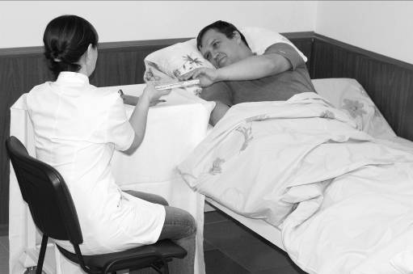
Беседуя с больным, учитывайте его интересы, увлечения, каждодневные дела. С мужчиной, если он рыболов, можно поговорить о рыбной ловле, если он болельщик — о спорте. С женщинами — о кулинарии, косметике, стирке, помогая при необходимости жестами, например: «Нам нужно выстирать вот этот байковый... (халат). Наливаем в таз горячую...(воду), насыпаем в неё стиральный...(порошок). Сначала мы халат тщательно...(выстираем), затем в чистой воде...(прополощем), крепко-накрепко...(отжимаем) и вешаем на веревку...(сушить)».
Со временем вы сможете спрашивать больного, чем он занят в данный момент, вспоминать какие-либо события, обсуждать планы на завтра. Постепенно нужно усложнять диалог.
При сенсорной афазии основная задача — восстановление понимания речи. Пусть больной по вашей просьбе подает различные предметы, вещи, которые вы предварительно положили рядом с ним на тумбочку. Иногда приходится объяснять, что вы намерены делать с тем или иным предметом. Например: «Я хочу почитать. Дай мне, пожалуйста, книгу» или «Нужно очистить яблоко. Подай мне его».
Не заставляйте больного, страдающего сенсорной афазией, повторять за вами слова и называть предметы, так как ему нередко легче произнести слово самому, чем повторить его, легче употребить слово в предложении, чем назвать предмет. С таким больным тоже необходимы беседы на разные темы. Они максимально выявляют его возможности. Включившись в разговор, он может правильно использовать и произносить слова. В том случае, если речевой поток больного трудно удержать, старайтесь переключить его внимание: предложите складывать фигуры из спичек, рисовать, шить.
Заготовьте картинки с изображением трех—пяти предметов и отдельно подписи к ним. Пусть больной сам определит, каким картинкам соответствуют те или иные подписи. Нельзя использовать детские книги – перед Вами взрослый человек. Для таких упражнений вначале лучше подбирать слова, различные по длине и звучанию: дом, самолет, цветок. Нередко в процессе занятий больные правильно произносят слова.
Полезно записать и прочитать вместе с больным фразу, только что сказанную. Таким путем у ряда пациентов восстанавливаются навыки чтения. Когда же они начинают читать вслух, это, в свою очередь, помогает восстановлению речи. Некоторым больным вначале следует произнести слова по слогам: ма(ма)-ши(ши)-на(на) и, наконец, — машина. У страдающих сенсорной афазией в известных пределах сохранены навыки письма. Но записывает больной, как правило, только то, что сам произносит. Предложите ему складывать слова из разрезной азбуки. Можно также сделать схематические рисунки и подписи к ним из слов, близких по звучанию. Постепенно в процессе тренировки больной начинает различать похожие по звучанию слова: дом — том, дочка — точка, кора — гора, баба — папа; начинает вслушиваться в звучание произносимых им слов, исправлять свои ошибки.
Как видите, способы восстановления речи разнообразны. Попробуйте те слова, что предложены выше, но не навязывайте их больному, учитывайте его возможности. Не утомляйте, не упрекайте больного в лености, ибо мы и представить себе не можем, какие трудности он испытывает, отвечая на простейшие вопросы. Если больной закрывает глаза, значит, он устал, дайте ему отдохнуть. Беседовать с ним лучше несколько раз в день минут по десять. Вы должны вооружиться терпением, верить в то, что речь обязательно восстановится, и поддерживать эту веру в больном.
И последний совет. В случае возникновения вопросов по применению аппаратов для организации эффективного реабилитационного процесса, о которых шла речь выше, рекомендуется проконсультироваться непосредственно у врача-физиотерапевта по месту жительства. Пожалуйста, обратитесь к нему за консультацией, имея на руках историю болезни, чтобы врач мог реально оценить состояние пациента.

Брошюра «ПРАКТИЧЕСКИЕ РЕКОМЕНДАЦИИ ПО УХОДУ И РЕАБИЛИТАЦИИ БОЛЬНЫХ ИНСУЛЬТОМ ПОСЛЕ ВЫПИСКИ ИЗ СОСУДИСТОГО ОТДЕЛЕНИЯ» разработана в помощь больным с инсультом и их родственникам. Брошюра содержит также рекомендации по оказанию первой помощи при инсульте. Понимание причин возникновения инсульта, обучение навыкам ухода и проведения реабилитационных мероприятий способствует успешному восстановлению утраченных функций и навыков, позволяет принять меры по недопущению рецидива.

Составители:

Суворов Андрей Юрьевич - доцент кафедры реабилитации и спортивной медицины, СНС отдела медико-социальной реабилитации инсульта НИИ ЦВП и инсульта ГБОУ ВПО РНИМУ им. Н.И. Пирогова Минздрава России, к.м.н.
Смирнова Светлана Николаевна - заведующая отделением физиотерапии и реабилитации, ассистент кафедры физиотерапии ФУВ ГБУЗ МО МОНИКИ им. М. Ф. Владимирского.
Ильин Вячеслав Степанович Инструктор - методист по лечебной физкультуре ГБУЗ МО МОНИКИ им. М. Ф. Владимирского, кандидат биологических наук.

